Федеральное государственное бюджетное образовательное учреждение высшего образования
 | «Московский государственный технический университет  имени Н.Э. Баумана»  (национальный исследовательский университет)  (МГТУ им. Н.Э. Баумана)

ФАКУЛЬТЕТ ____ИНФОРМАТИКА И СИСТЕМЫ УПРАВЛЕНИЯ________
КАФЕДРА ______Компьютерные Системы и сети (ИУ6)___________
НАПРАВЛЕНИЕ ПОДГОТОВКИ: 09.03.01 Информатика и вычислительная техника

Отчет
по лабораторной работе № 1 (вариант 20)
Название лабораторной работы:
Программирование ввода/вывода и выражений
Дисциплина: Языки Интернет-программирования
Студент гр. ИУ6-23Б  Подлесный Р.И.
(Подпись, дата) (ФИО)

Преподаватель ___________ Минитаева А.М.
(Подпись, дата) (ФИО)

Москва, 2021
Задание:
Вычислить: a=1+|y-x|+(y-x)²/2+|y-x|³/3.

Решение:
#include <iostream>
#include <cmath>
using namespace std;

int main()
{
float x, y, a;
cout << "Enter x: ";
cin >> x;
cout << "Enter y: ";
cin >> y;
a = 1 + abs(y - x) + (pow((y - x), 2)) / 2 + (abs(pow((y - x), 3))) / 3;
cout << a;
}

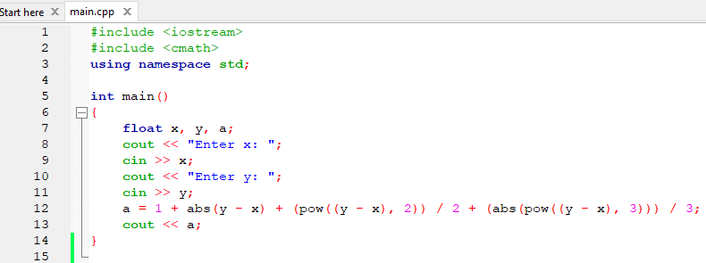

Результат работы программы:
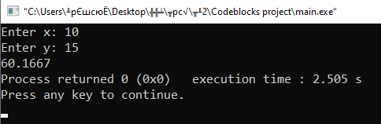

Схема алгоритма:
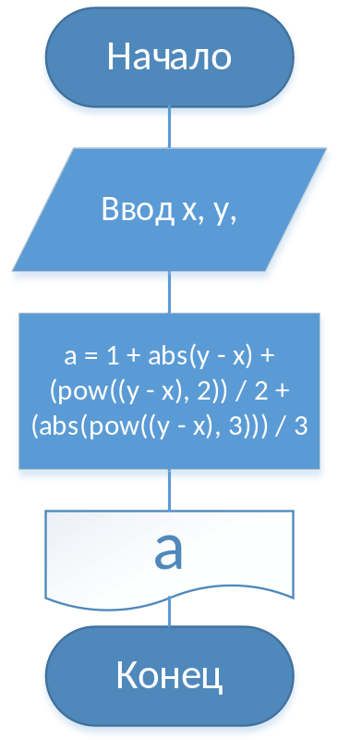

Тестирование:
Входные данные (x, y) | Вывод (а)
10, 15 | 60.167
10, 20 | 394.333
12, 18 | 97

Вывод: была разработана и протестирована программа на языке С++ для решения поставленной задачи, а также построена блок-схема.

